## ETUDE CINEMATIQUE DE LA PONCEUSE DELTA

A l’aide des schémas technologiques et le paramétrage suivant :

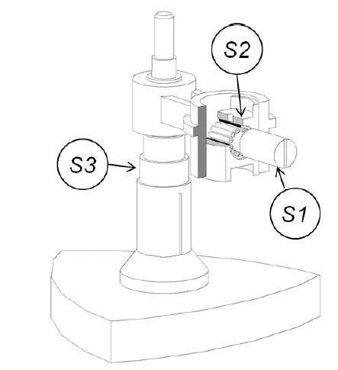 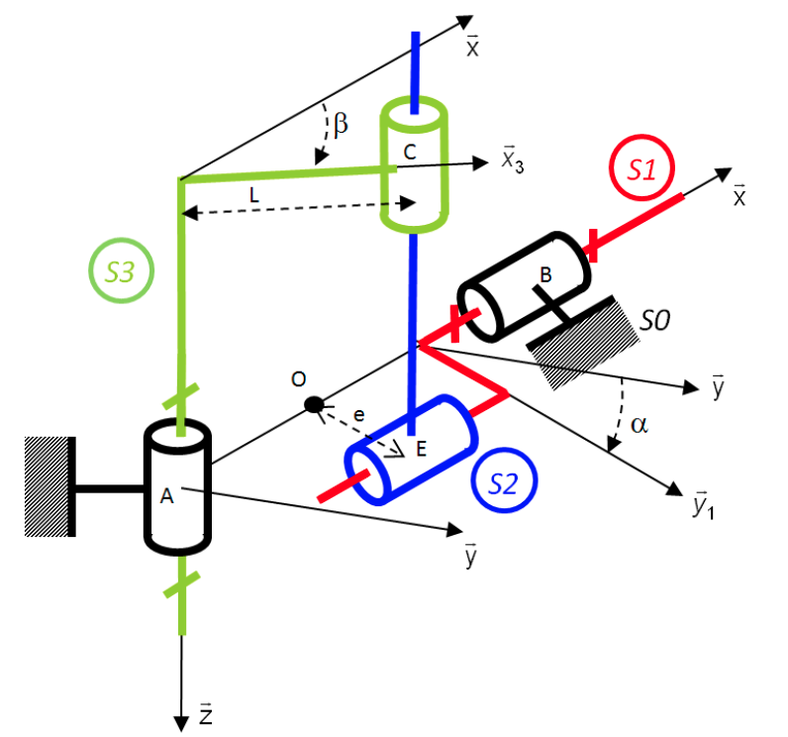

* Le solide $S0$,de repère associé $R0 (O, \vec{x}, \vec{y}, \vec{z})$, est considéré comme fixe
* Le solide S1, de repère associé $R1 (O, \vec{x}, {\vec{y}}_{1}, {\vec{z}}_{1})$, est en mouvement de rotation d’axe $\vec{x}$ par rapport au solide S0 tel que $\vec{x0}=\vec{x1}$ et $\left(\vec{y0},\vec{y1}\right)=α$
* Le solide S3, de repère associé $R3 (A, \vec{x_{3}}, {\vec{y}}_{3}, {\vec{z}}_{})$ est en mouvement de rotation d’axe $\left(A, \vec{z}\right)$ par rapport au solide S0 tel que $\vec{z}=\vec{z3}$ et $\left(x,\vec{x3}\right)=β$
* On définit $\vec{OB}=λ(t )\vec{x}$ et $\vec{CE}=μ(t )\vec{z}$

1. Repasser en couleur les différents solides sur la figure et le schéma cinématique ci-dessus.
2. Dessiner le graphe des liaisons de ce système de transformation de mouvement.
3. Donner le paramètre d’entrée et le paramètre de sortie du système de transformation de mouvement.

**Le paramètre d’entrée : $α$ et le paramètre de sortie : $β$**

1. Donner l’expression, en fonction des paramètres de mouvement, des torseurs cinématiques de chacune des liaisons.
$$\left\{V_{1/0}\right\}={\left\{\begin{matrix}\vec{Ω_{1/0}}=\dot{α} \vec{x} \\ \vec{V_{B,1/0}}=\vec{0}\end{matrix}\right\}}_{B}; \left\{V_{2/1}\right\}={\left\{\begin{matrix}\vec{Ω_{2/1}}=ω_{21} \vec{x} \\ \vec{V_{E,2/1}}=\dot{λ} \vec{x}\end{matrix}\right\}}_{E};\left\{V_{3/2}\right\}={\left\{\begin{matrix}\vec{Ω_{3/2}}=ω_{32} \vec{z} \\ \vec{V_{C,3/2}}=\dot{μ} \vec{z}\end{matrix}\right\}}_{C};$$

$$\left\{V_{3/0}\right\}={\left\{\begin{matrix}\vec{Ω_{3/0}}=\dot{β} \vec{z} \\ \vec{V_{A, 3/0}}=\vec{0}\end{matrix}\right\}}_{A}$$

2. Déterminer, à l’aide d’une fermeture cinématique, une relation entre $β , \dot{β}, α et \dot{α}$.

$$\left\{V_{3/0}\right\}=\left\{V_{3/2}\right\}+\left\{V_{2/1}\right\}+\left\{V_{1/0}\right\}$$

La composition des vitesses de rotation n’apporte pas grand-chose !

Le choix judicieux du point de réduction des vitesses ici $E$:

$$\vec{V_{E, 3/0}}=\vec{V_{E, 3/2}}+\vec{V_{E, 2/1}}+\vec{V_{E, 1/0}}$$

$$\vec{V_{E, 3/0}}=L \dot{β }\vec{y_{3}}=L \dot{β }\cos\left(β\right)\vec{y}-L \dot{β }\sin\left(β\right)\vec{x}$$

$$\vec{V_{E, 3/2}}=\dot{μ} \vec{z}$$

$$\vec{V_{E,2/1}}=\dot{λ} \vec{x}$$

$$\vec{V_{E, 3/0}}=e \dot{α }\vec{z_{1}}=e \dot{α }\cos\left(α\right)\vec{z}+e \dot{α }\sin\left(α\right)\vec{y}$$

$$L \dot{β }\cos\left(β\right)\vec{y}-L \dot{β }\sin\left(β\right)\vec{x}=\dot{μ} \vec{z}+\dot{λ} \vec{x}+e \dot{α }\cos\left(α\right)\vec{z}+e \dot{α }\sin\left(α\right)\vec{y}$$

En projection suivant $\vec{y}$:

$$L \dot{β }\cos\left(β\right)=e \dot{α }\sin\left(α\right)$$

En projection suivant $\vec{x}$:

$$-L \dot{β }\sin\left(β\right)=\dot{λ}$$

En projection suivant $\vec{z}$:

$$0= \dot{μ} +e \dot{α }\cos\left(α\right)$$

1. Tracer la loi entrée sortie pour un tour de l’arbre d’entrée.
$$L \dot{β }\cos\left(β\right)=e \dot{α }\sin\left(α\right)⟹L \sin\left(β\right)=-e\cos\left(α\right)$$

$$\sin\left(β\right)=-\frac{e}{L}\cos\left(α\right)$$

2. Définir la plage de variation angulaire $∆β$.
$$\frac{e}{L} petit…-\frac{e}{L}\cos\left(α\right) petit donc \sin\left(β\right) petit !$$

$$β=-\frac{e}{L}\cos\left(α\right)$$

$$∆β=\frac{2e}{L}$$

3. Pour une vitesse angulaire ${\dot{α}=ω}_{10}$ constante, définir littéralement $\dot{β}=ω_{30}$.

$$L \dot{β }\cos\left(β\right)=e \dot{α }\sin\left(α\right)$$

$$\sin\left(β\right)=-\frac{e}{L}\cos\left(α\right)$$

Rigoureusement…

$$\dot{β }=-\frac{e}{L}\dot{α }\frac{\sin\left(α\right)}{\cos\left(\arcsin\left(-\frac{e}{L}\cos\left(α\right)\right)\right)}=-\frac{e}{L}\dot{α }\frac{\sin\left(α\right)}{\sqrt{1+{\left(\frac{e}{L}\cos\left(α\right)\right)}^{2}}}En considérant que \frac{e}{L} petit…$$

$\dot{β }=-\frac{e}{L}\dot{α }\sin\left(α\right)=-\frac{e}{L}ω_{10}\sin\left(α\right)$*alors $ω_{30}=-\left(\frac{e}{L}\right)ω_{10}\sin\left(α\right)$*

1. Tracer l’évolution de la vitesse $ω_{30}$ pour un tour de l’arbre d’entrée 1 avec $\frac{e}{l}=1/25$ et $ω_{10}=500 rad/s$.

Apprener à tracer $sin⁡()$ !